Acesso ao Requerimento SISPROM após entregue a RFB
- Acessar a Página da Receita Federal do Brasil. https://www.gov.br/receitafederal/pt-br
- Escolher a opção “Serviços” Portal de Serviços Digitais. https://servicos.receitafederal.gov.br/
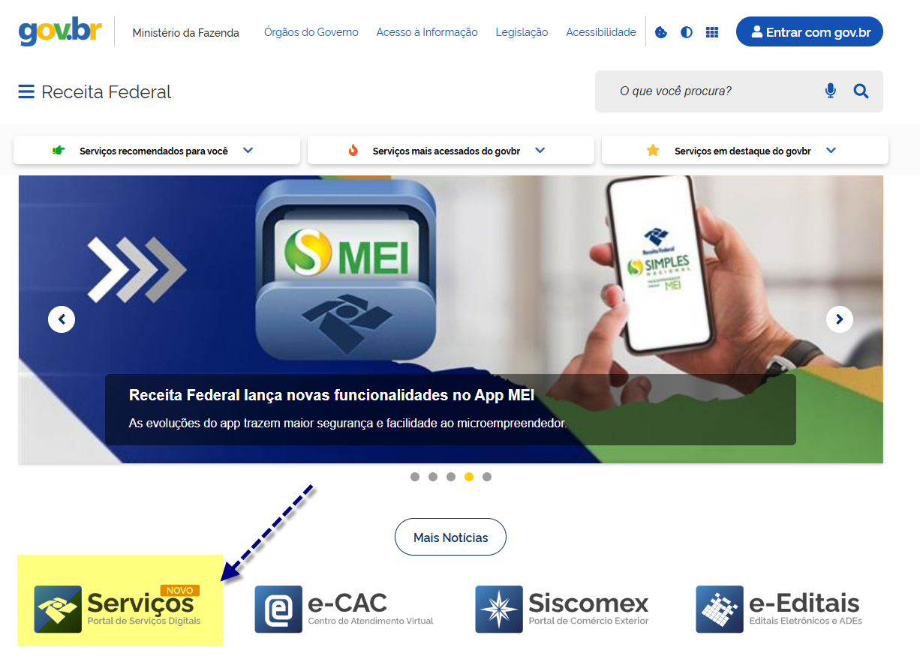
- Selecionar a ABA Processos.
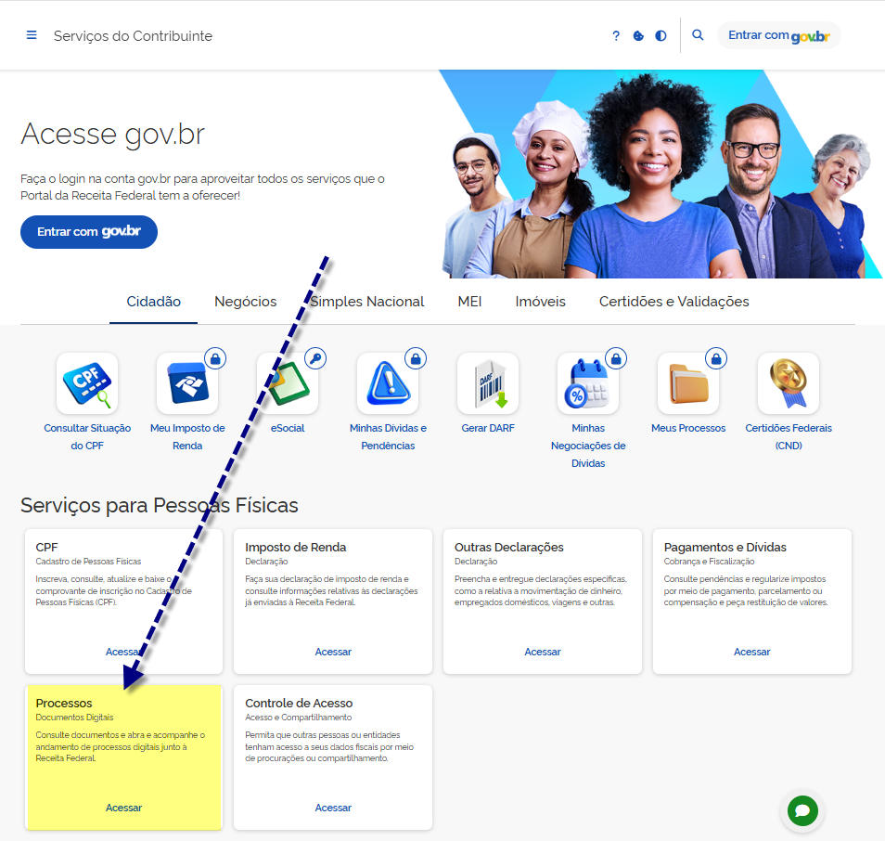

- Selecionar a opção “Meus Processos”. https://servicos.receitafederal.gov.br/lista-grupo?categoria=19

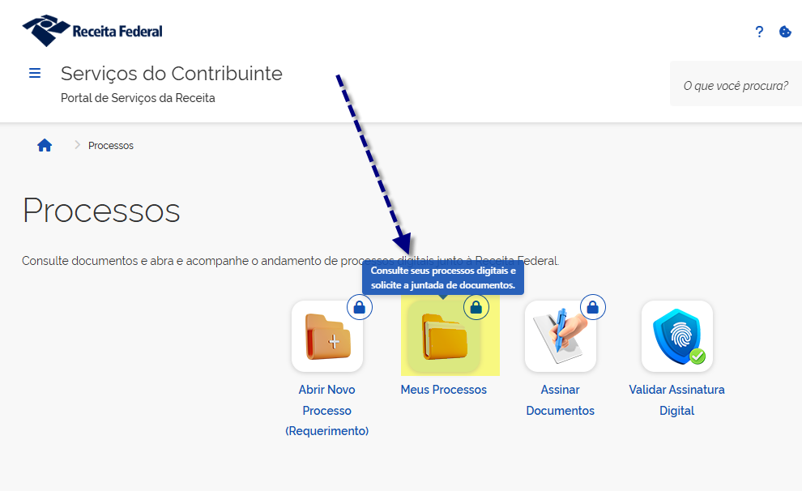

- Se autenticar no GOV.BR com e-CNPJ da Instituição.
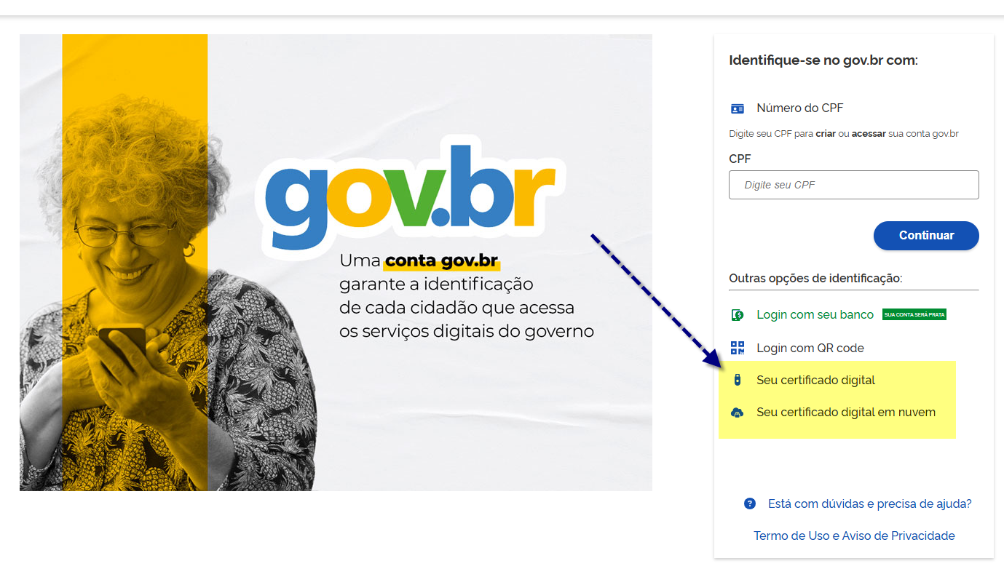

- Selecione a aba “Processos que sou interessado” e filtre pelo número do processo constante no protocolo recebido quando do envio do requerimento.
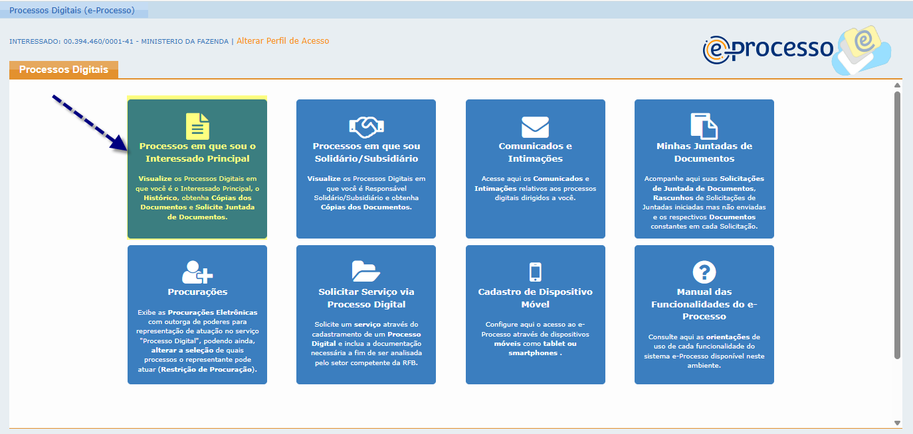

- Selecione a opção “Consultar Documentos”
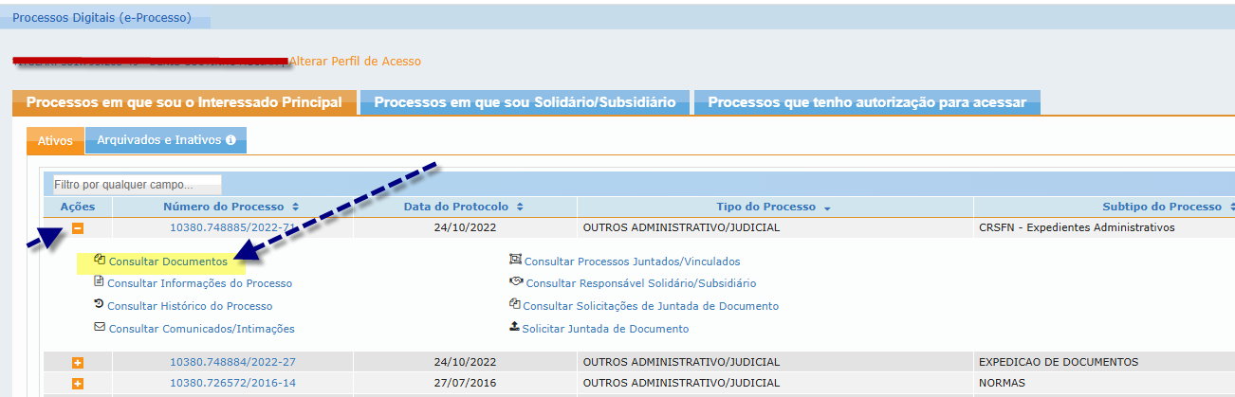

- Selecione o Requerimento que preencheu entre os documentos do processo
- Selecione a Opção “Obter Cópia para Impressão do Documento” e apresente a Instituição que deseja comprovar a entrega.

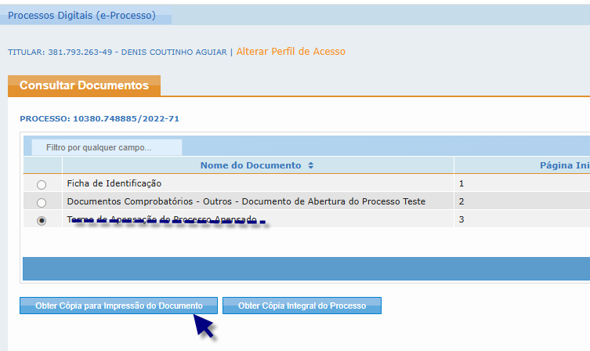
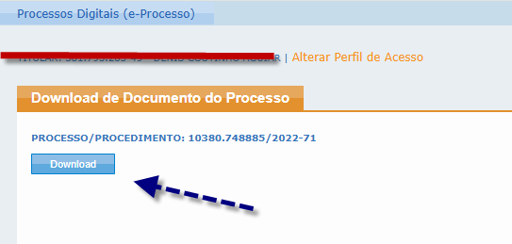

- A Instituição que receber o requerimento poderá validar sua existência, bem como a integridade do conteúdo do documento junto a Receita Federal pela página de autenticação existentes ao final do documento.

